(Cesgranrio-1995) Os rendimentos das cadernetas de poupança são isentos de imposto de renda, os dos fundos de commodities e os dos fundos de renda fixa são tributados em 25% e 30%, respectivamente, da valorização que exceder à variação da UFIR. Suponhamos que para um próximo mês, as previsões sejam que a UFIR aumente 1,8% e que as cadernetas, os fundos de commodities e os de renda fixa rendam 2,2%, 2,6% e 2,8%, respectivamente, antes do desconto do Imposto de Renda. Se as previsões se confirmassem, a melhor e a pior das aplicações seriam, respectivamente:
a) poupança e commodities.
b) commodities e renda fixa.
c) commodities e poupança.
d) renda fixa e commodities.
e) renda fixa e poupança.
resposta:[E]

(Cesgranrio-1995) Se: ¦@ + «¦ = 7 e ¦@ - «¦ = 5, o valor do produto escalar @ . « é:
a) 8
b) 7
c) 6
d) 5
e) 4
resposta:[C]

(Cesgranrio-1995) Em 6 de setembro de 1994, os jornais noticiavam que uma grande empresa havia convertido seus preços para reais usando 1 real = 2400 cruzeiros reais e não 1 real = 2750 cruzeiros reais. Ao fazer isso, nessa empresa, os preços:
a) baixaram cerca de 12,7%.
b) baixaram cerca de 14,6%.
c) aumentaram cerca de 12,7%.
d) aumentaram cerca de 13,2%.
e) aumentaram cerca de 14,6%.
resposta:[E]

(Cesgranrio-1995) Um salame tem a forma de um cilindro reto com 40 cm de altura e pesa 1 kg. Tentando servir um freguês que queria meio quilo de salame, João cortou um pedaço, obliquamente, de modo que a altura do pedaço varia entre 22 cm e 26 cm. O peso do pedaço é de:
a) 600 g
b) 610 g
c) 620 g
d) 630 g
e) 640 g
resposta:[A]

(Cesgranrio-1995) Um poliedro convexo tem 14 vértices. Em 6 desses vértices concorrem 4 arestas, em 4 desses vértices concorrem 3 arestas e, nos demais vértices, concorrem 5 arestas. O número de faces desse poliedro é igual a:
a) 16
b) 18
c) 24
d) 30
e) 44
resposta:[A]

(Cesgranrio-1995) Se senx - cosx = 1/2, o valor de senx cosx é igual a:
a) - 3/16
b) - 3/8
c) 3/8
d) 3/4
e) 3/2
resposta:[C]

(Cesgranrio-1995) Uma escada de 2 m de comprimento está apoiada no chão e em uma parede vertical. Se a escada faz 30° com a horizontal, a distância do topo da escada ao chão é de:
a) 0,5 m
b) 1 m
c) 1,5 m
d) 1,7 m
e) 2 m
resposta:[B]

(Cesgranrio-1995) O lugar geométrico das imagens dos complexos z, tais que z² é real, é:
a) um par de retas paralelas.
b) um par de retas concorrentes.
c) uma reta.
d) uma circunferência.
e) uma parábola.
resposta:[B]

(Cesgranrio-1995) Durante a Copa do Mundo, que foi disputada por 24 países, as tampinhas de Coca-Cola traziam palpites sobre os países que se classificariam nos três primeiros lugares (por exemplo: 1(0). lugar, Brasil; 2(0). lugar, Nigéria; 3(0). lugar, Holanda).
Se, em cada tampinha, os três países são distintos, quantas tampinhas diferentes poderiam existir≠
a) 69
b) 2024
c) 9562
d) 12144
e) 13824
resposta:[D]

(Cesgranrio-1995) Um navegador devia viajar durante duas horas, no rumo nordeste, para chegar a certa ilha. Enganou-se, e navegou duas horas no rumo norte. Tomando, a partir daí, o rumo correto, em quanto tempo, aproximadamente, chegará à ilha≠
a) 30 min.
b) 1 h.
c) 1 h 30 min.
d) 2 h.
e) 2 h 15 min.
resposta:[C]

(Cesgranrio-1995) A equação da reta mostrada na figura a seguir é: (imagem abaixo)
a) 3x + 4y - 12 = 0
b) 3x - 4y + 12 = 0
c) 4x + 3y + 12 = 0
d) 4x - 3y - 12 = 0
e) 4x - 3y + 12 = 0
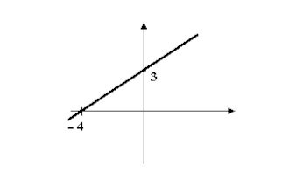
resposta:[B]

(Cesgranrio-1995) Uma loja está fazendo uma promoção na venda de balas: "Compre x balas e ganhe x% de desconto". A promoção é valida para compras de até 60 balas, caso em que é concedido o desconto máximo de 60%. Alfredo, Beatriz, Carlos e Daniel compraram 10, 15, 30 e 45 balas, respectivamente. Qual deles poderia ter comprado mais balas e gasto a mesma quantia, se empregasse melhor seus conhecimentos de Matemática≠
a) Alfredo.
b) Beatriz.
c) Carlos.
d) Daniel.
e) Nenhum.
resposta:[D]

(Cesgranrio-1995) Se log(zero) 123 = 2,09, o valor de log(zero) 1,23 é:
a) 0,0209
b) 0,09
c) 0,209
d) 1,09
e) 1,209
resposta:[B]

(Cesgranrio-1995) A é um ponto não-pertencente a um plano P. O número de retas que contêm A e fazem um ângulo de 45° com P é igual a:
a) 0.
b) 1.
c) 2.
d) 4.
e) infinito.
resposta:[E]

(Cesgranrio-1995) A área do triângulo, cujos vértices são (1, 2), (3, 4) e (4, -1), é igual a:
a) 6.
b) 8.
c) 9.
d) 10.
e) 12.
resposta:[A]

(Cesgranrio-1995) O gráfico do polinômio P(x) = x³ - x² é:
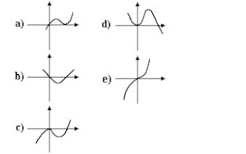
resposta:[C]

(Cesgranrio-1995) O valor de lim (1/x²) é:
x √ 0
a) - ∞
b) - 1
c) 0
d) 1
e) ∞
resposta:[E]

(Cesgranrio-1995) Uma partícula se move sobre o eixo das abscissas, de modo que sua velocidade no instante t segundos é v = t² metros por segundo.
A aceleração dessa partícula no instante t = 2 segundos é, em metros por segundo quadrado, igual a:
a) 1.
b) 2.
c) 3.
d) 4.
e) 6.
resposta:[D]

(Cesgranrio-1995) ABCD é um paralelogramo e M é o ponto médio do lado AB. As retas CM e BD dividem o paralelogramo em quatro partes. Se a área do paralelogramo é 24, as áreas de I, II, III e IV são, respectivamente, iguais a: (imagem abaixo)
a) 10, 8, 4 e 2.
b) 10, 9, 3 e 2.
c) 12, 6, 4 e 2.
d) 16, 4, 3 e 1.
e) 17, 4, 2 e 1.
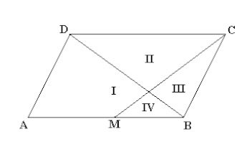
resposta:[A]

